Inclusion numérique : la ville vous propose le programme de Hypra

HYPRA est un organisme solidaire d'utilité sociale spécialisée dans l’inclusion numérique et elle a déjà accompagné 1500 seniors vers l’autonomie et la culture numérique grâce au programme “Apprendre le numérique depuis chez vous”.

Grâce au soutien de la Conférence des financeurs du département ou la CARSAT, le nom de la ville / de la résidence vous propose gratuitement le programme "Apprendre le numérique depuis chez vous" qui favorise l’inclusion numérique des seniors de plus de 60 ans.

Ce programme s’adapte à votre profil :

- Les seniors non équipés et/ou non connectés, débutants ou réfractaires peuvent bénéficier du “Numérique Pour Tous”, qui se compose d’un prêt/don d’ordinateur inclusif et d’un accompagnement individualisé à distance pendant 60 jours.

- Les seniors déjà équipés, connectés, avec une boîte mail fonctionnelle, peuvent suivre des web-conférences de perfectionnement. Pour s’inscrire, rendez-vous sur Hypra events | Livestorm ou contactez nous au 01 84 73 06 61.

Pour plus d’informations : notre site ou 01 84 73 06 61

En partenariat avec Action mise en place grâce au soutien de

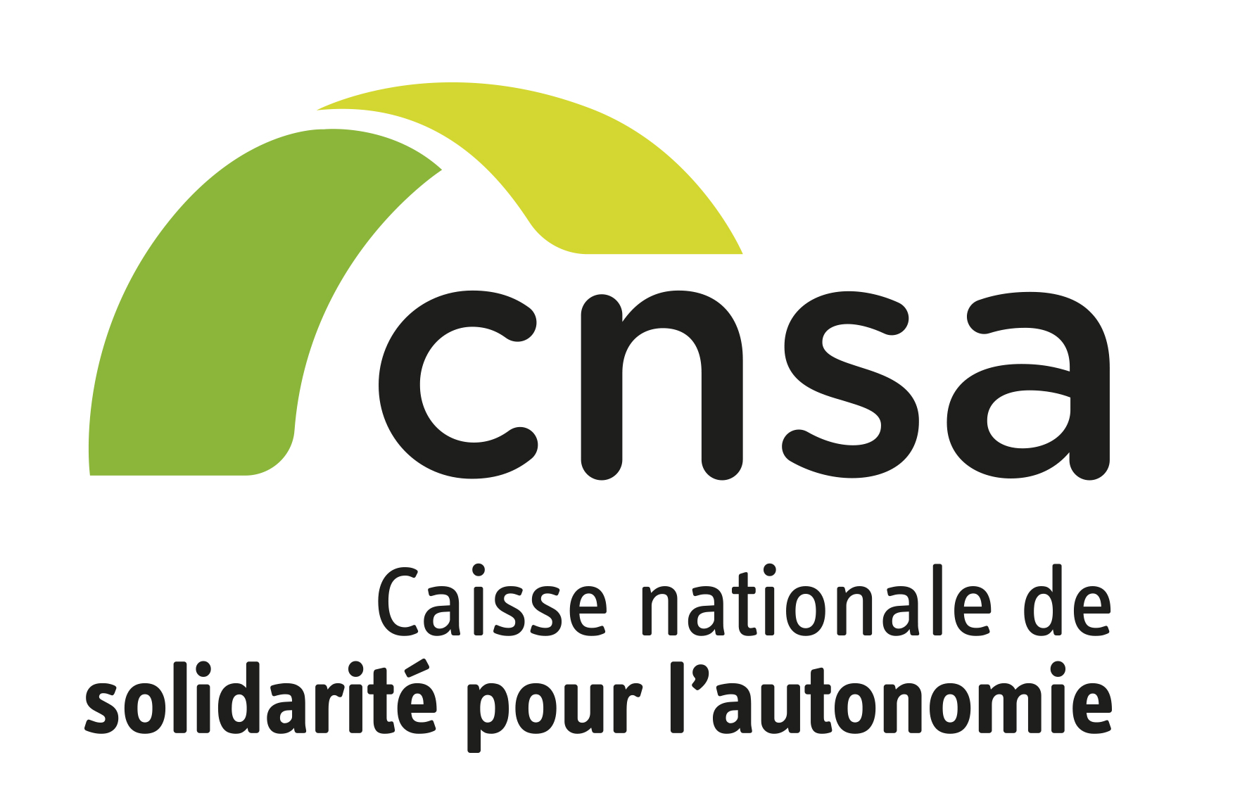

[+ logo CFPPA et du département OU
de la CARSAT]

Exemples
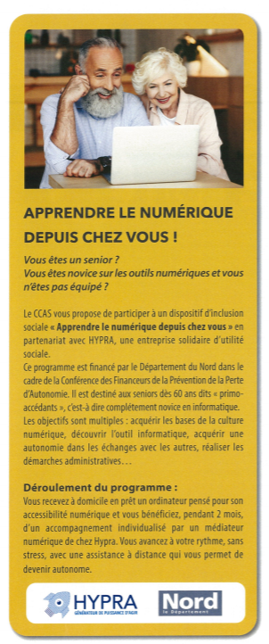
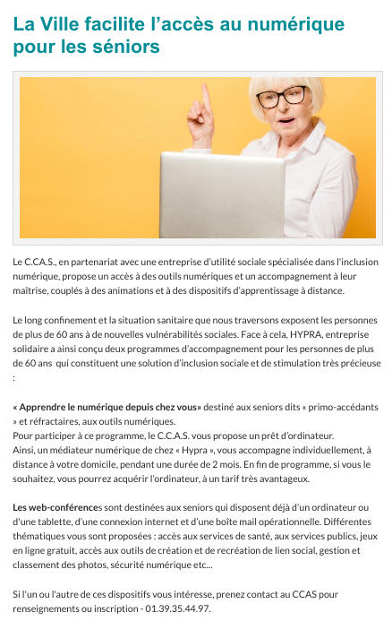
La lettre du CCAS de Petite-Forêt du 3 février 2021
Article sur le site de la ville d’Ezanville

